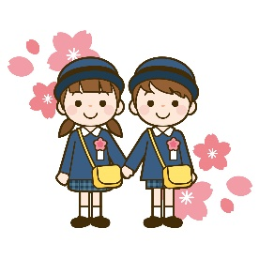
Ⅳ.主な行事 主要活动
- 入园典礼(入園式 / NYUUEN SHIKI 入所式 / NYUUSHO SHIKI)
入園式(入所式)は、幼児教育施設に入る子どもとその保護者が参加するセレモニーです。施設のホールで行なわれることが多いです。保護者はスーツなど、フォーマルな服装で出席することが多いです。決まりではありませんが、カジュアルすぎないようにしましょう。
入园典礼是进入幼儿教育设施的孩子及家长参加的仪式。经常在设施的大厅举行。家长经常穿西装等正式服装出席。这不是规矩，但别太随便了。
- 远足 (遠足 ENSOKU)
園（所）を出て、遠い公園や博物館などに集団でお出かけします。体調不良などやむを得ない事情以外は参加します。お弁当を持って行きます。親子遠足の場合は、保護者も一緒に参加します。
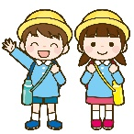
孩子们离开这个设施，一起去远处的公园或博物馆。除了身体不舒服等不得已的情况以外，孩子们要参加。带盒饭去。亲子远足的话，家长也要一起参加。

- 运动会 (運動会 UNDOU KAI)
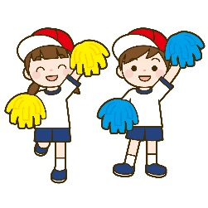
運動会は、子どもたちがグラウンドで走ったりダンスをしたりする行事です。運動会に向けて、子どもたちはたくさん練習をします。家族が来てくれることを楽しみにしています。子どもの成長を見てあげてください。
运动会是孩子们在操场上跑步跳舞的活动。朝着运动会，孩子们多练习。
孩子们期待着家人来运动会。请看看孩子的成长。

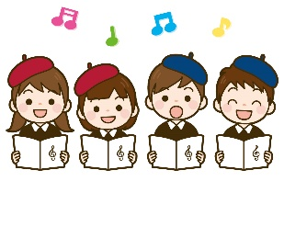
- 生活发表会 (生活発表会 SEIKATSU HAPPYOUKAI)
子どもたちが、舞台に立ってクラス単位で演劇をしたり合唱・合奏をしたりします。
保護者に見てもらうために、子どもたちは長い期間を使ってたくさん練習して本番を迎えます。
衣装の準備が必要な場合もありますので、保護者の協力も必要です。
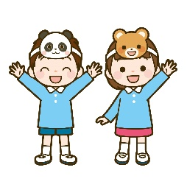
孩子们站在舞台上，每个班级进行戏剧或合唱、合奏。
为了让家长看，孩子们要花很长时间多练习迎接正式比赛。
因为也有需要准备服装的情况，所以也需要家长的协助。

5) 毕业典礼 (卒園式 / SOTSUEN SHIKI 卒所式 / SOTSUSHO SHIKI)
卒園式（卒所式）は、子どもたちが幼児教育施設での生活を終了したことを祝い、お世話になった先生たちにお別れとお礼をいうものです。服装は、入園式（入所式）同様フォーマルが好ましいです。
毕业典礼是庆祝孩子们在幼儿教育设施的生活结束，对给照顾的老师们说再见和感谢。
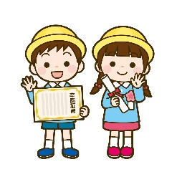
服装和入园典礼一样，正式的比较好。

